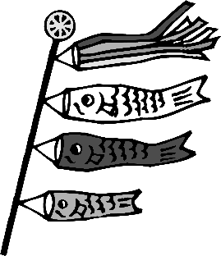
みんなあつまれ！
（ゴーゴー）

フェスタ
こどもの日にスポーツやあそびを楽しもう！
《開催日》 ５月５日（祝） 10：00～16：00
《会 場》 市立体育館・青少年センター 川西運動場
《申し込み》 当日会場にて受付

（主催）特定非営利活動法人芦屋市体育協会・芦屋市子ども会連絡協議会
（後援）芦屋市・芦屋市教育委員会（両申請中）
（協力）芦屋警察署・園田学園女子大学・あしやYO倶楽部・I LOVE ASHIYA
芦屋市消防団・兵庫県子ども会連合会
・・・・・・・・・・・・・・・・スポーツにトライ・・・・・・・・・・・・・・・・
【体育館1階競技場】
10：00～12：30
卓 球 ：みんなで卓球を楽しもう！
ファミリー卓球会＆合同練習会
10：00～12：30
プレイ オブ チルドレン：紙ひこうき、新聞紙やり投げ、新聞紙ボール投げで
兵庫県記録に挑戦しよう！
（10：00～11：00 練習会 11：00～12：00 記録会）
10：00～11：00
ダブルタッチ ：みんなで、なわとびにチャレンジしよう！

13：00～15：30
バドミントン ：バドミントン体験教室、みんなあつまれ！

13：00～15：30
バレーボール ：元オリンピック選手がコーチしてくれるよ。
みんなで楽しくバレーボールにチャレンジ！

【川西運動場】（天候により変更あり）
10：00～14：00
ラ グ ビ ー ：ラグビーボールでいろんなあそびにチャレンジ！
10：00～12：00
サ ッ カー ：キッズサッカーを体験しよう！（Ｕ－６，Ｕ－８）

１０時１０分頃より体育館３階音楽室にて、平成２２年度スポーツフォトコンテストの表彰式を行ないます。ぜひとも皆様のあたたか～い祝福の拍手を！
展示された表彰作品をご覧になっていただき、今年度のコンテストに“あなたもチャレンジ！”

この度の東北地方太平洋沖地震により多くの方々が犠牲となり、尊い命が失われたことに謹んでご冥福をお祈りするとともに、被災された皆様に心よりお見舞いを申し上げます。
つきましては本会場におきまして、被災地復興支援を趣旨とした募金活動を行います。
皆様の暖かいご支援、ご協力をよろしくお願いいたします。

